ΠΕΖΟΠΟΡΙΚΟΣ ΟΡΕΙΒΑΤΙΚΟΣ ΣΥΛΛΟΓΟΣ ΠΕΤΡΟΥΠΟΛΗΣ
ΕΤΟΣ ΙΔΡΥΣΕΩΣ 2012
Μάρκου Μπότσαρη 5, Πετρούπολη τηλ.2130477359, 6948522375, 6973632190.
Site: www.pospetroupolis.gr / e-mail:pospetroupolis@gmail.com
Προκήρυξη 15^{ου} Αγώνα Boulder
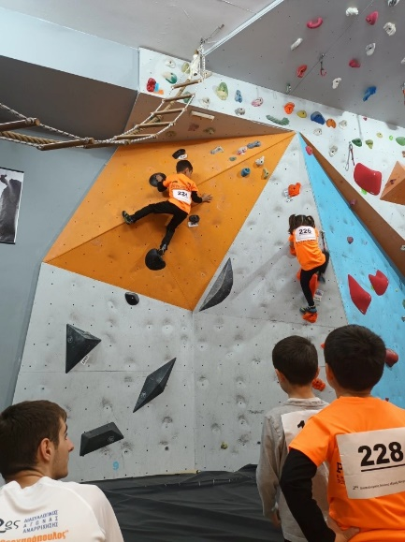
Κυριακή 17 Δεκέμβριος 2023 στον Πεζοπορικό Ορειβατικό Σύλλογο Πετρούπολης.
Ο «Πεζοπορικός Ορειβατικός Σύλλογος Πετρούπολης» διοργανώνει τον 15^{ο} Αγώνα boulder για όλους τους αθλητές και αθλήτριες την Κυριακή 17 Δεκεμβρίου 2023 στην αναρριχητική Πίστα του Συλλόγου Μ. Μπότσαρη 5
Τα παιδιά μέσα από την διαδικασία των αγώνων μαθαίνουν να αγωνίζονται, να προσπαθούν και να σέβονται τους συναθλητές τους. Οι αθλητές πέραν της προπόνησης έρχονται να ζήσουν την όμορφη εμπειρία των αγώνων. Η λογική των αγώνων είναι να βιώσουν με ωραίο τρόπο τον συναγωνισμό, ώστε αυτό να συμβάλει στην διαμόρφωση του χαρακτήρα τους και της κοινωνικοποίησης τους.
Δικαίωμα συμμετοχής έχουν όλα τα παιδιά που είναι εγγεγραμμένα στον σύλλογο.
Οι δηλώσεις συμμετοχής γίνονται στην γραμματεία του Συλλόγου μέχρι την Πέμπτη 14 Δεκεμβρίου.
Ο αγώνας για κάθε αθλητή-τρια θα περιλαμβάνει 4 διαδρομές αναρρίχησης (προβλήματα) στην πίστα bouldering διαφορετικής δυσκολίας. Θα υπάρχει διαφορετική κατηγορία για αγόρια κορίτσια. Οι αγώνες θα πραγματοποιηθούν με βάση τους κανονισμούς διεξαγωγής της Ελληνικής Ομοσπονδίας Ορειβασίας και Αναρρίχησης. Θα υπάρχει χρόνος παρατήρησης των προβλημάτων και όλοι οι αθλητές θα αγωνιστούν μαζί, θα έχουν συνολικό χρόνο για αρκετές προσπάθειες σε κάθε πρόβλημα ανάλογα τον αριθμό των αθλητών σε κάθε κατηγορία. Η ώρα προσέλευσης είναι η ώρα που θα πρέπει κάθε αθλητής ανάλογα την κατηγορία του να βρίσκεται στον χώρο όπου θα ξεκινάει την προθέρμανση.
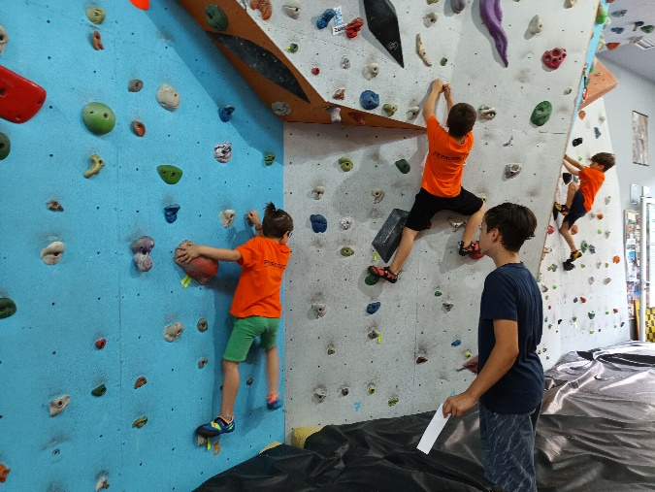
Όλοι οι συμμετέχοντες θα λάβουν μετάλλια και αναμνηστικά. Σε κάθε κατηγορία, διαφορετική για αγόρια & κορίτσια, θα βραβευτούν επιπλέον οι τρεις πρώτοι αθλητές (1^{ος/η} χρυσό μετάλλιο + Κύπελλο, 2^{ος/η} αργυρό μετάλλιο, 3^{ος/η} χάλκινο μετάλλιο). Οι αγώνες θα πραγματοποιηθούν πριν σταματήσουν τα σχολεία, για να έχουν την δυνατότητα όλα τα παιδιά να πάρουν μέρος. Οι προπονήσεις στην αγωνιστική Αναρρίχηση θα συνεχιστούν και το επόμενο διάστημα εκτός τις μέρες αργίας των γιορτών. Ο Σύλλογος διοργανώνει δύο αγώνες κάθε χρόνο για να βραβεύσει όλα τα παιδιά για την προσπάθεια τους. Ένας λόγος ακόμα είναι για να περάσει κάποια παιδιά στα αγωνιστικά τμήματα. Η επιλογή γίνεται από τους προπονητές παίρνοντας υπόψη και την γνώμη των αθλητών που είναι ήδη στο αγωνιστικό τμήμα. Το αγωνιστικό τμήμα είναι μία εξέλιξη για τα περισσότερα παιδιά χωρίς να είναι υποχρεωτικό κάποιο παιδί να παίρνει μέρος σε αγώνες εκτός Συλλόγου.
Πρόγραμμα 15^{ου} Αγώνα Boulder ανά κατηγορία:
Ώρα προσέλευσης για ζέσταμα | Ώρα έναρξης αγώνα | Απονομές | Κατηγορίες 2024 | έτος γεν. |  | ηλικία | τάξη
8:30 | 8:45 | 9:15 | ΠΑΓΚΟΡΑΣΙΔΕΣ junior | 2019 | 2018 | 4-5χρ. | Προνήπια-Νήπιο
 |  |  | ΠΑΜΠΑΙΔΕΣ junior | 2019 | 2018 | 4-5χρ. | Προνήπια-Νήπιο
9:00 | 9:15 | 9:40 | ΠΑΓΚΟΡΑΣΙΔΕΣ Δ | 2017 |  | 6χρ. | Α ΄ Δημοτικού
 |  |  | ΠΑΜΠΑΙΔΕΣ Δ | 2017 |  | 6χρ. | Α ΄ Δημοτικού
9:45 | 10:00 | 10:30 | ΠΑΓΚΟΡΑΣΙΔΕΣ Γ | 2016 | 2015 | 7-8χρ. | Β΄ και Γ΄ Δημ.
 |  |  | ΠΑΜΠΑΙΔΕΣ Γ | 2016 | 2015 | 7-8χρ. | Β΄ και Γ΄ Δημ.
10:15 | 10:30 | 11:00 | ΠΑΓΚΟΡΑΣΙΔΕΣ Β | 2014 | 2013 | 9-10χρ. | Δ΄ και Ε΄ Δημ.
 |  |  | ΠΑΜΠΑΙΔΕΣ Β | 2014 | 2013 | 9-10χρ. | Δ΄ και Ε΄ Δημ.
11:00 | 11:15 | 12:00 | ΠΑΓΚΟΡΑΣΙΔΕΣ Α | 2012 | 2011 | 11-12χρ. | Στ΄ Δημ. και Α΄ Γυμν.
 |  |  | ΠΑΜΠΑΙΔΕΣ Α | 2012 | 2011 | 11-12χρ. | Στ΄ Δημ. και Α΄ Γυμν.
 |  |  | Κορασίδες | 2010 | 2009 | 13-14χρ. | Β΄ και Γ΄ Γυμν.
12:00 | 12:15 | 13:00 | Παίδες | 2010 | 2009 | 13-14χρ. | Β΄ και Γ΄ Γυμν.
 |  |  | Έφηβοι – Νεανίδες | 2007 | 2008 | 15-16χρ. | Α΄ και Β΄ Λυκείου
 |  |  | Νέοι Άνδρες - Νέες Γυναίκες | 2006 | 2005 | 17-18χρ. | Γ΄ Λύκειο +
 |  |  | Άνδρες – Γυναίκες | 2004 |  | 19χρ.+

*Με βάση τις συμμετοχές στις κατηγορίες μπορεί να γίνουν αλλαγές στο πρόγραμμα.

